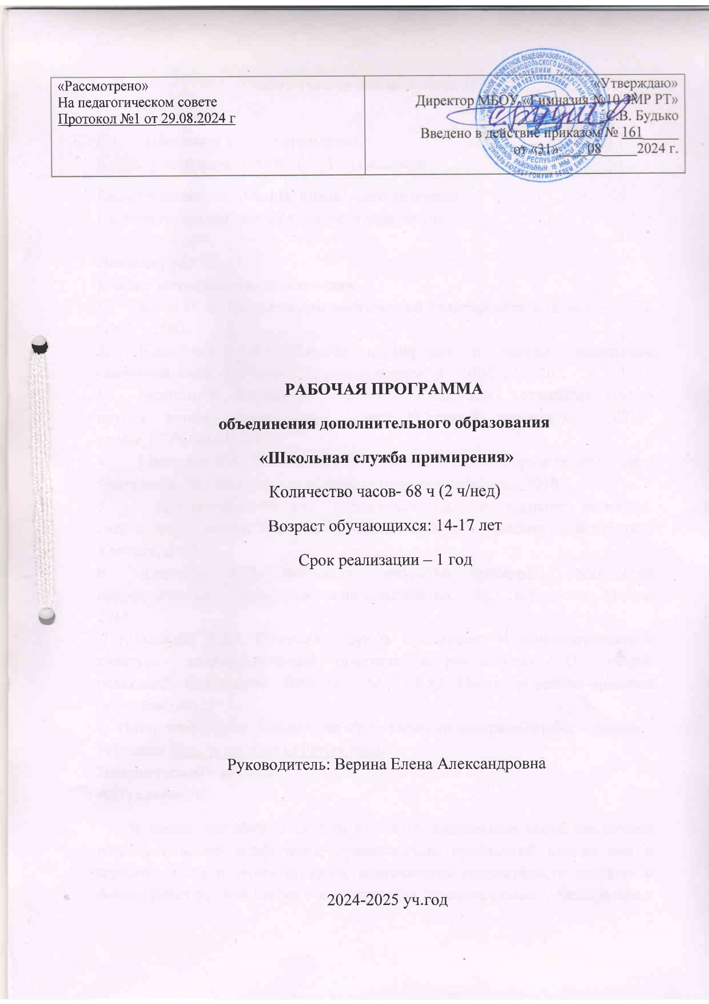

Учебно-тематическое планирование

По Школьной службе примирения
Класс: учащиеся-волонтёры 7, 10-11 классов
Педагог-психолог: Верина Елена Александровна
Количество часов: всего 68 часов; в неделю 2 часа.

Литература:
Учебно-методическое обеспечение
1. Баева И.А. Тренинги психологической безопасности в школе. – СПб, “Речь”, 2002.
2. Коновалов А.Ю. Служба примирения в системе школьного самоуправления. // Журнал “Директор школы” 9 – 2008, с.12–20
3. Чалдини Р., Кенрик Д., Нейберг С. Социальная психология. Пойми других, чтобы понять себя! (серия “Главный учебник”). – СПб.: прайм_ЕВРОЗНАК, 2002.
4. Максудов Р.Р., Коновалов А.Ю. Школьная служба примирения: идея и технология. М.: МОО Центр «Судебно-правовая реформа», 2010.
5. Психогимнастические упражнения для школьников: разминки, энергизаторы, активаторы / автор-составитель МА. Павлова. – Волгоград: Учитель, 2015.
6. Азарнова А.Н. Медиация: искусство примирять: технология посредничества в урегулировании конфликтов. – М.: Инфотропик Медиа, 2015.
7. Коновалов А.Ю. Школьная служба примирения и восстановительная культура взаимоотношений: практическое руководство / Под общей редакцией Карнозовой Л.М. – М.: МОО Центр «Судебно-правовая реформа», 2012.
8. Интернет-ресурсы.​ Библиотека общественного центра «Судебно-правовая реформа» http://www.sprc.ru/library.html.

Пояснительная записка
Актуальность.
В школе, где обучаются дети из разных социальных слоев, неминуемо возникает много конфликтов, противоречий, проявлений напряжения и агрессии. Если к этому добавить максимализм подросткового возраста и борьбу ребят за свой статус – то получается "гремучая смесь", разбираться с которой приходится администрации школы. Но на данную ситуацию можно посмотреть и с другой стороны В большинстве случаев конфликты устраняются сразу "на месте" учителями, но самые болезненные или затянувшиеся, мешающие учебному процессу, поступают "наверх" – к директору, завучу, в Совет по профилактике. Там к нарушителям применяют административные меры, объясняют им возможные негативные последствия, обращаются за помощью к родителям, а в исключительных случаях используют наказание (например, направляют в Комиссию по делам несовершеннолетних). При этом следует обратить внимание на несколько моментов.
1. Конфликт считается негативным явлением, мешающим учебе. Поэтому школа старается его "заглушить", чтобы он не разросся и не вышел за ее границы. А решением проблемы считается ситуация, когда больше нет помех учебе и порядку в школе, а не когда все участники радостны и довольны. 2. Поскольку в школьной деятельности доминирует процесс обучения, конфликты (на рефлексии которых можно было бы строить процесс воспитания) считаются вредными и воспринимаются как нарушение порядка, хулиганство, правонарушение. Исправить же такие ситуации пытаются административными методами воздействия, а не переговорами. 3. Основной способ воздействия взрослых – поучение, угроза наказанием или наказание (в более мягкой или более жесткой форме), поиски виноватого, формальное "замирение" сторон. Работа Школьной службы примирения поможет, с одной стороны, передать сторонам конфликта ответственность за его разрешение, а с другой – помочь конструктивно поговорить (невзирая на эмоции и предубеждения) и найти не силовой способ выхода из ситуации.
Программа разработана в соответствии с требованиями ФГОС основного общего образования и реализует социальное направление во внеурочной деятельности в 7, 10 - 11 классах.
Настоящая программа составлена в соответствии с нормативными документами, регулирующими работу школьных служб примирения, предназначенных для урегулирования конфликтных ситуаций, поиска путей решения коммуникативных проблем, анализа ошибок во взаимоотношениях между учащимися и взрослыми. Все виды деятельности и мероприятия направлены на создание благоприятной атмосферы общения и сведение к минимуму конфликтных ситуаций в процессе обучения и общения.
Минобрнауки России в ноябре 2013 г. выпустил Рекомендации по организации школьных служб примирения в образовательных организациях, которые являются основой для разработки региональных и муниципальных программ, а также стратегий и планов. Школьная служба примирения –должна обеспечить защиту прав детей и создать условия для формирования безопасного пространства, равных возможностей.
Согласно Федеральному закону от 27.07.2010 № 193-ФЗ "Об альтернативной процедуре урегулирования споров с участием посредника (процедуре медиации)" под процедурой медиации понимается способ урегулирования споров при содействии медиатора на основе добровольного согласия сторон в целях достижения ими взаимоприемлемого решения. Куратор, волонтёры - независимые физические лица, привлекаемые сторонами в качестве посредников в урегулировании спора для содействия в выработке сторонами решения по существу спора.
Организация школьных служб примирения в образовательных организациях осуществляется согласно распоряжению Правительства РФ от 15.10.2012 № 1916-р "О плане первоочередных мероприятий по реализации важнейших положений Национальной стратегии действий в интересах детей на 2012–2017 годы"; стратегии развития воспитания в Российской Федерации на период до 2025 года в качестве механизмов указывает «развитие инструментов медиации для разрешения потенциальных конфликтов в детской среде и в рамках образовательного процесса, а также при осуществлении деятельности других организаций, работающих с детьми» .
Медиация альтернативна любому директивному способу разрешения споров, когда противостоящие стороны лишены возможности влиять на исход спора, а полномочия на принятие решений по спору делегированы третьему лицу.
На наших занятиях мы развиваем у детей навыки адекватного общения со сверстниками и взрослыми, поиска путей выхода их конфликтных ситуаций. Программа призвана способствовать гармонизации отношений детей с окружающей средой, их социализации.
На занятиях учащиеся не только получают знания о том, как общаться, но и упражняются в применении различных способов поведения, овладевают навыками эффективного общения.
Большое внимание на занятиях мы уделяем обсуждению конфликтных ситуаций, групповым дискуссиям, ролевому проигрыванию, творческому самовыражению, самопроверке и групповому тестированию.

Цель программы: подготовка подростков для работы в школьной службе примирения (обучение восстановительным технологиям), формирование базовых умений у обучающихся, необходимых для организации безопасного пространства в воспитательно-образовательной среде. Развитие в
образовательном учреждении восстановительного способа реагирования на конфликты и правонарушения.
Задачи:
- Формировать позитивные отношения подростка к самому себе и окружающему миру.
- Развивать коммуникативные, интерактивные стороны общения с целью предупреждения возникновения коммуникативных барьеров.
- Обучить приемам снятия эмоционально-волевого напряжения.
- Развивать коммуникативные и рефлективные навыки учащихся, необходимые для работы волонтёра.
- Обучить подростков основам проведения программы примирения с использованием восстановительных технологий.
- Обучить обучающихся методам конструктивного разрешения конфликтных ситуаций.
- Обучить формам и методике проведения примирительных программ участников школьных конфликтов.
- Развивать способность понимать чувства и эмоциональное состояние другого человека.
- Прививать толерантное отношение к личности и особенностям другого.
Данный курс позволяет формировать следующие универсальные учебные действия (УУД):
регулятивные - обеспечивая умения решать проблемы, возникающие в ходе общения, при выполнении ряда заданий в ограниченное время;
познавательные - при необходимости извлекать информацию из различных источников, делать логические выводы;
коммуникативные - при использовании диалога, совместной творческой деятельности, презентации, за счёт обучения аргументировано отстаивать свою точку зрения, логически обосновывать свои выводы;
личностные - при выборе тематики занятия, воспитание толерантного отношения к иным решениям.
Формирование данных УУД поможет школьнику адаптироваться и подготовиться к жизни в современном обществе.

Формы учета оценки планируемых результатов:
1. Опрос
2. Наблюдение
3. Диагностика:
• нравственной самооценки;
• этики поведения;
• отношения к жизненным ценностям;
• нравственной мотивации.
4. Анкетирование учащихся и родителей.

Ожидаемые результаты:
- преодоление барьера общения, повышение коммутативной культуры;
- приобретение опыта взаимодействия в решении текущих проблем;
- конструктивное разрешение конфликтных ситуаций;
- освоение навыков проведения восстановительных технологий;
- самореализация в позитивном ключе;
- развитие творческого потенциала.

Формы и методы работы
Форма обучения – учебное занятие. Занятия делятся на теоретические и практические.
А также будут использоваться следующие методы обучения:
- тренинги,
- сюжетно-ролевые игры,
- круглый стол,
- конференции.

Принципы проведения занятий:
- добровольность;
- активность;
- партнерское взаимодействие;
- конфиденциальность.

Формы организации деятельности детей на занятии
- групповые,
- коллективные,
- Индивидуально-групповые.

Методы в основе, которых лежит способ организации занятия:
- словесные (беседа, рассказ, лекции, объяснение)
- наглядные (презентации, схемы, таблицы)
- практические (изучение наглядных пособий, выпуск наглядных пособий, тестирование, анкетирование).

Методы в основе, которых лежит уровень деятельности обучающихся:
- объяснительно- иллюстративные методы обучения,
- исследовательскеие,
- частично-поисковые.

Формы контроля за результатами обучения
Оценка результатов проводится на основе:
- личного наблюдения педагога,
- начального и итогового анкетирования,
- результатов диагностического исследования.

Методы проверки знаний
- наблюдение педагога,
- анкетирование,
- диагностика,
- практические методы.

Формы контроля
- выступление детей по ранее подготовленным темам,
- участие в круглых столах, конференциях, работа на открытом занятии,
- ролевые игры.

Планируемые результаты работы.
Планируемые результаты определяются поставленными выше задачами и ориентируются на следующие критерии.
- преодоление барьера общения, повышение коммутативной культуры;
- приобретение опыта взаимодействия в решении текущих проблем;
- конструктивное разрешение конфликтных ситуаций;
- освоение навыков проведения восстановительных технологий;
- самореализация в позитивном ключе;
- развитие творческого потенциала;
- активное участие в альтруистической деятельности, проявление самостоятельности, инициативы, лидерских качеств;
- приобретение опыта волонтёрской деятельности, опыта самоорганизации и организации совместной деятельности с другими школьниками, опыта управления другими людьми и принятия на себя ответственности за других.

Категория участников: потенциальная команда ШСП.
Занятия проводятся 2 раза в неделю. Программа рассчитана на 68 часов.

Содержание программы

Раздел 1: Школьная служба примирения.
Знакомство с программой, с правилами поведения на занятиях. Игры на формирование коллектива. Особенности работы службы примирения в школе, просмотр видео о деятельности школьных служб примирения с последующим обсуждением. Разработка рекламной продукции и проведение акции. Развитие умения объяснять значимость и суть работы школьных служб примирения своим сверстникам.
Раздел 2. Развитие коммуникативной компетенции.
Общение. Понятие и виды общения. Умения устанавливать контакты в различных ситуациях и с разными людьми; приемы и условия установления контактов. Разбор ситуаций посредством ролевой игры и последующего обсуждения. Умение слушать. Актуализация знаний по самооценке. Невербальное общение: язык мимики и жестов, дистанция, контакт глаз, поза.
Раздел 3. Управление эмоциями.
Определение внешних признаков эмоционального состояние человека. Техники по управлению своим эмоциональным фоном.
Раздел 4. Как разобраться в конфликтной ситуации.
Теоретические аспекты понятий «конфликт» и «конфликтная ситуация», стратегии урегулирования конфликтов, приемы бесконфликтного общения. Умения применять полученные знания в практическом общении. Обсуждение ситуации. Ролевая игра, различные способы выхода из конфликтных ситуаций. Практика: просмотр видео с эпизодами конфликтных ситуаций, инсценировка с последующим обсуждением. Решение ситуативных задач.
Раздел 5. Тренинг «Я – волонтёр»
Процессы, служащие для разрешения конфликтов. Соглашение и примирение Анализ конфликтных ситуаций, варианты решений. Алгоритм проведения программы примирения. Отработка алгоритма на ситуациях примирения. Отработка навыков ведения процедуры примирения.
Раздел 6. Оформление документации.
Обучение заполнению документации.
Раздел 7. Итоговое занятие
Актуализация знаний по пройденному курсу. Защита проектных работ на тему: «ШСП в будущем». Проведение акции в образовательном учреждении.

Учебно-тематический план программы
«Школьная служба примирения».
№ | Тема занятия |  | Кол-во часов | Дата
№ |  |  | Кол-во часов | План | Факт
Раздел 1. Школьная служба примирения

- 1. | Знакомство. Правила работы в группе |  | 1
 | Игры на формирование коллектива.  Практическое занятие |  | 1
 | Особенности работы службы примирения в школе |  | 1
- Уме | Основы медиации |  | 1
Раздел 2. Развитие коммуникативной компетенции

 |  | Понятие общения | 1
 |  | Виды общения | 1
 |  | Приемы и условия установления контактов | 1
 |  | Как я воспринимаю себя | 1
 |  | Как меня воспринимают другие | 1
 |  | Невербальное общение | 1
 |  | Жесты в общении | 1
 |  | Мимика в общении | 1
 |  | Дистанция, контакт глаз, поза | 1
 |  | Вербальное общение | 1
 |  | Техники эффективного общения | 1
 |  | Умение слушать | 1
 |  | Техника «Я-высказывания» | 1
 |  | Открытые и закрытые вопросы | 1
 |  | Перефразирование и резюмирование | 1
 |  | Использование техник эффективного общения. Практическое занятие | 1
 |  | Понятие самооценки | 1
 |  | Актуализация знаний по самооценке | 1
 |  | Социальные роли | 1
 |  | Модели социального поведения | 1
Раздел 3. Управление эмоциями

 |  | Наше настроение – от кого и от чего оно зависит | 1
 |  | Мир эмоций | 1
 |  | Мои эмоции | 1
 |  | Определение внешних признаков эмоционального состояние человека | 1
 |  | Как справиться с плохим настроением | 1
 |  | Спокойствие, только спокойствие! | 1
 |  | Стресс в жизни человека | 1
 |  | Тест на стрессоустойчивость. Практическое занятие | 1
 |  | Способы борьбы со стрессом | 1
 |  | Техники по управлению своим эмоциональным фоном | 1
Раздел 4. Как разобраться в конфликтной ситуации

 |  | Понятие «конфликт» | 1
 |  | Понятие «конфликтная ситуация» | 1
 |  | Конфликты вокруг нас: плюсы и минусы | 1
 |  | Виды конфликтов и способы их разрешения | 1
 |  | Что такое внутренний и внешний конфликт | 1
 |  | Стили поведения в конфликте | 1
 |  | Ваш стиль поведения в конфликте. Практическое занятие | 1
 |  | Стратегии урегулирования конфликтов | 1
 |  | Приемы бесконфликтного общения | 1
 |  | Учимся предотвращать и разрешать конфликты | 1
- 2. |  | Способы решения конфликтов с родителями | 1
 |  | Умения применять полученные знания в практическом общении | 1
 |  | Ролевая игра, различные способы выхода из конфликтных ситуаций | 1
 |  | Решение ситуативных задач  Практическое занятие | 1
Раздел 5. Тренинг «Я – волонтёр»

 |  | Умение принимать решение | 1
 |  | Диагностика конфликтных ситуаций и способов их решения в школе | 1
 |  | Медиация (посредничество) | 1
 |  | «Психоанализ» конфликтов | 1
 |  | Анализ проведённого анкетирования | 1
 |  | Программы примирения | 1
 |  | Принципы примирительных программ | 1
 |  | Основные этапы деятельности ведущего. | 1
 |  | Роль и позиция волонтёра | 1
 |  | Программа примирения жертвы и правонарушителя | 1
 |  | I этап. Подготовительный | 1
 |  | II этап. Предварительные встречи | 1
 |  | Отработка навыков проведения предварительной встречи | 1
 |  | III этап.  Примирительная встреча.  Этапы примирительной встречи | 1
 |  | Отработка навыков  проведения  примирительной  встречи | 1
 |  | IV этап  Выполнение договора | 1
Раздел 6. Оформление документации

 |  | Документальное обеспечение примирительной процедуры | 1
 |  | Кейс волонтёра. Практическое занятие | 1
Раздел 7. Итоговое занятие
Актуализация знаний по пройденному курсу.
 |  | Разработка действий по привлечению внимания к работе службы примирения. Работа с общественностью | 1
 |  | Проектные работы на тему: «ШСП в будущем» | 1
 |  | Итого: | 68

